第二章 项目环境搭建与活动发布功能

# 完成项目环境的搭建，实现秒杀活动的发布功能

## 本章导学

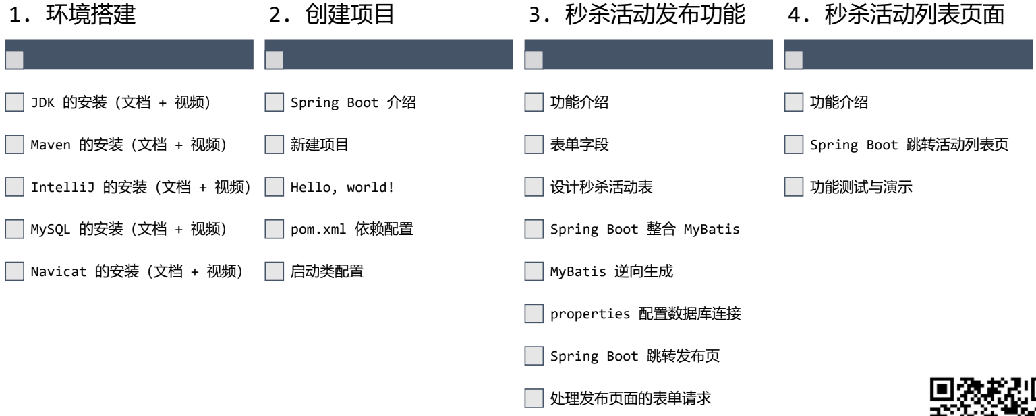

### 使用到的技术

MySQL 数据库

Spring Boot

MyBatis 流行的 ORM 框架

MyBatis 逆向生成配置

### 成果预览

#### 秒 杀 活 动 发 布 页

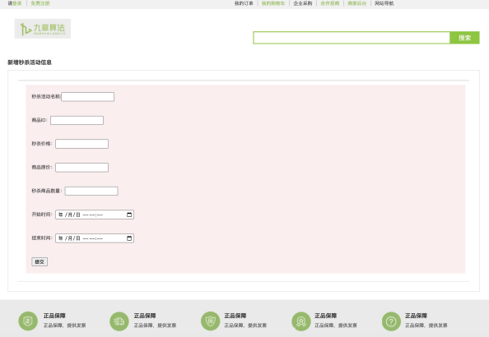

#### 秒杀活动列表页

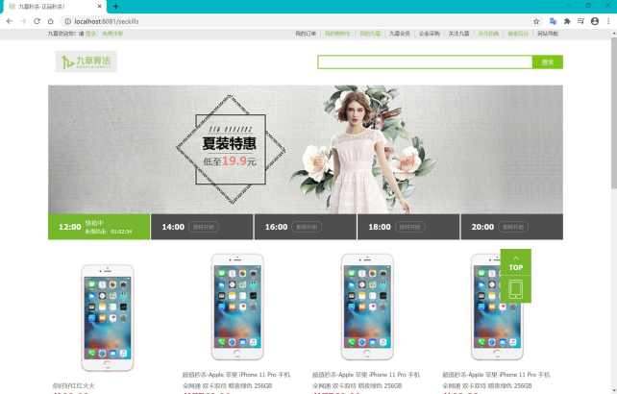

#### 商 品 详 情 页

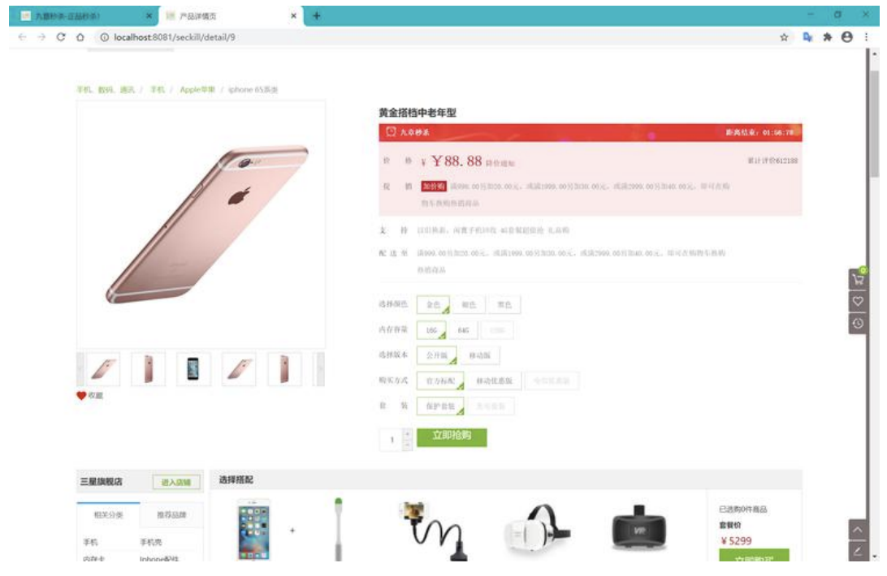

# 2. 创建SpringBoot项目

Hello, Spring Boot!

## 2.1 Spring Boot 介绍

Spring Boot 是什么？ 你真的了解 Spring Boot 吗？

1. Spring Boot 是开发框架

2. 基于 Spring Framework

3. 目的在于简化Spring 开发流程

## 2.2 新建项目

1. 使用集成的 Spring Initializer 创建项目

默认使用 start.spring.io 作为创建服务

2. 配置项目信息

如包名、JDK 版本等

3. 添加必备依赖

我们需要提供 Web 服务，所以suo选择 Web 依赖

## 2.3 Hello，world！

编写我们的 Hello, world! 控制器

运行项目，看看是否有报错信息

Hello, world! 效果展示

访问 http://localhost:8080 查看运行效果

项目成功运行了吗？

如果有启动报错，可以在问答区或微信群中提问

我们来看一看项目的配置文件

pom.xml 与 properties 配置分别是做什么的

## 2.4 pom.xml 依赖配置

pom.xml 文件有什么作用？

涉及到了哪些概念？

POM = Project Object Model

项目对象模型

涉及到了哪些概念？

到目前为止，我们引入了哪些依赖？

分别有什么作用？

## 2.5 启动类配置

什么是启动类？有什么用处？

启动类承担什么功能？

# 3. 秒杀活动发布功能

设计并实现相关数据表及功能

## 3.1 功能介绍

秒杀发布功能要实现什么？

我们通过哪些途径去实现？

01 秒杀活动发布页面

02 提交哪些信息

03 怎么设计数据表

04 后端怎么处理

## 3.2 表单字段

哪些字段是必须的？

如何通过需求反推数据库表的设计？

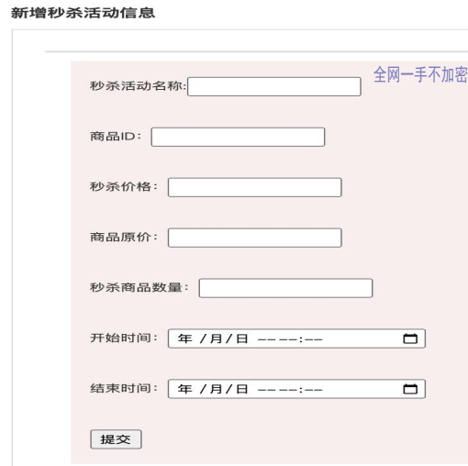

## 3.3 设计秒杀活动表

秒杀活动表应该有哪些对应的字段？

结合刚才的活动表单来设计

| 字段 | column 类型 | type 解释explain |
| --- | --- | --- |
| id | BIGINT | 秒杀活动ID |
| name | VARCHAR | 秒杀活动名称 |
| commodity_id | BIGINT | 商品ID |
| old_price | DECIMAL | 商品原价 |
| seckill_price | DECIMAL | 秒杀价格 |
| start_time | DATETIME | 秒杀开始时间 |
| end_time | DATETIME | 秒杀结束时间 |
| total_stock | BIGINT | 秒杀商品的库存数量 |

## 3.3 设计商品表

商品表应该怎么设计？

与秒杀活动有什么关联？

| 字段 | column 类型 | type 解释explain |
| --- | --- | --- |
| id | BIGINT | 商品ID |
| name | VARCHAR | 商品名称 |
| desc | VARCHAR | 商品描述信息 |
| price | DECIMAL | 商品价格 |

## 3.4 Spring Boot 整合 MyBatis

还记得 pom.xml 的用途吗？

修改 pom.xml 添加 MyBatis 相关依赖

## 3.5 MyBatis 逆向生成

MyBatis 的逆向生成配置

配置数据库连接（与 properties 配置不同）

使用 MyBatis 逆向生成Mapper 相关代码运行 main 方法逆向生成 Mapper 相关代码

点击运行main 方法即可生成

## 3.6 properties 配置数据库连接

配置数据库连接

驱动、数据源、用户密码等

测试 MyBatis 配置与连接

编写测试类并运行测试

## 3.7 Spring Boot 跳转发布页

templates 模板资源文件夹

加入发布页面

在 Controller 中编写RequestMapping

返回渲染好的模板文件

秒杀活动发布页

点击提交后，数据会被 Spring Boot 处理并写入数据库

## 3.8 处理发布页面的请求

如何在 Controller 处理请求？

如何在 Controller 处理请求

# 4. 秒杀活动列表页面

### 4.1 功能介绍

一个活动列表要有哪些属性和功能

### 4.2 Spring Boot 跳转活动列表页

1. Spring Boot 跳转活动列表页

2. 秒杀活动列表

### 4.3 功能测试与演示

发布秒杀活动，并在活动列表页面检查结果

### 4.4 秒杀商品详情页

详情页请求

# 回顾与总结

回顾并总结本节主要的知识点

2. 创建项目

3. 秒杀活动发布功能

4.秒杀活动列表页面

Spring Boot 介绍

功能介绍

功能介绍

本 新建项目

表单字段

节 课

Spring Boot跳转活动列表页

设计秒杀活动表

Hello, world!

学 pom.xml 依赖配置

功能测试与演示

Spring Boot 整合 MyBatis

习

启动类配置

MyBatis 逆向生成

总

properties 配置数据库连接

结

Spring Boot 跳转发布页

处理发布页面的表单请求

版权归属于九章算法（杭州）科技有限公司，贩卖和传播盗版将被追究刑事责任 第49页

回顾与总结

